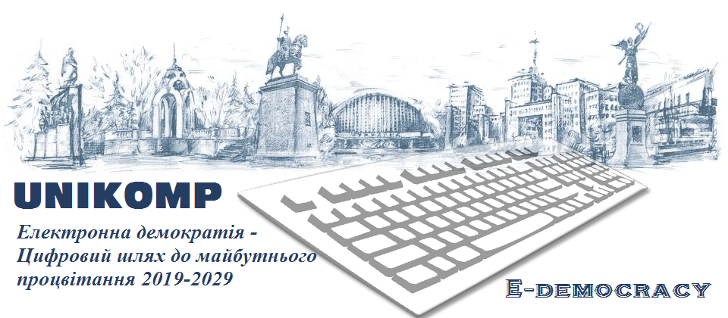
UNIKOMP
Всеукраїнська громадська стратегія: Цифровий шлях до майбутнього процвітання 2019-2029
Електронна демократія (також е-демократія, віртуальна демократія) — форма демократії, що характеризується використанням інформаційно-комунікаційних технологій (ІКТ) як основного засобу для колективних розумових (краудсорсинг) і адміністративних процесів (інформування, прийняття спільних рішень — електронне голосування, контролювання виконання рішень та т. д.) на всіх рівнях — починаючи з рівня місцевого самоврядування і закінчуючи міжнародним.

Форма – е-демократія.
Технологія – е-урядування.
Мета – прозорість дій влади;
– залучення громадян до
управління;
– сприяння формуванню
громадської позиції.
Завдання:
- Створення фундаменту для участі громадськості у прийнятті «державних» рішень, здійснення впливу на формування і реалізацію державної політики, вирішення питань місцевого значення, посилення прозорості та підзвітності органів влади громадянам.
- Створення містка довіри між урядом та громадянами:
- Стимулювати відновлення довіри громадян до виборчого процесу, розвитку України як правової держави;
- Підтримати ідеї важливості особистого впливу кожного громадянина на майбутнє України через вибори та активну громадську позицію;
- Сприяти підвищенню правової культури та правосвідомості громадян;
Проблеми:
– упровадження технологій е-урядування вимагає модерні- зації, передусім, системи державного управління, проведення ефек- тивної адміністративної реформи;
– недосконалість процедур надання та отримання адміні- стративних послуг шляхом використання інформаційно-комуніка- ційних технологій (ІКТ);
– відсутність типових підходів та типових вимог у впрова- дженні технологій е-урядування;
– повільність становлення е-демократії (можливість кожно- го через ІКТ взяти участь у формуванні та реалізації державної і місцевої політики);
– недостатньо ефективна взаємодія органів виконавчої вла- ди, органів місцевого самоврядування і недержавних громадських організацій, необхідна для вироблення і реалізації конкретних планів із впровадження технологій е-урядування;
– низький рівень поінформованості, мотивації та навчання державних службовців, представників недержавних громадських організацій, бізнесу та населення технологіям е-урядування. Наприклад, ще у 2003 році прийнято постанову Кабінету Міністрів України “Про заходи щодо створення електронної інформаційної системи “Електронний уряд” (від 24 лютого 2003 р. № 208), який мав забезпечити інформаційну взаємодію органів виконавчої влади між собою і з громадянами, надавати інформацію та інші послуги на основі сучасних інформаційних технологій. Але до цього часу не функціонує на належному рівні!

Прийняття необхідних законів:
1. «Про електронну пошту»;
Згідно із законом, громадяни та підприємства мусять мати електронні поштові скриньки для отримання від влади електронних повідомлень, листів, документів, тощо, замість звичайних паперових листів традиційною поштою. Закон також встановлює, що повідомлення, надіслані електронною поштою мають такі ж статус і значимість, як паперові листи, повідомлення, документи, тощо.
2. «Про електронний підпис»;
Запровадження офіційного цифрового підпису (UniID), завдяки чому всі громадяни отримують безкоштовний електронний підпис на основі програмного забезпечення (UNIKOMP — публічний сертифікат для електронних послуг), убезпечуючи тим самим більшість операцій державного та приватного сектора.
3. «Про обов’язкове електронне самообслуговування»;
4. «Про захист та обробку персональних даних»;
Ефективне впровадження електронного урядування не можливе без належного захисту персональних даних.

5. «Закон про мережі та сервіси електронного зв'язку»;
Згідно з цим законом, постачальники електронних мереж та послуг мають сповіщати в компетентні органи електронного урядування про випадки витоків інформації, які мають значні наслідки для надання послуг чи стосуються інформації щодо ідентифікації особи.
6. «Про електронні маркетингові практики», «Про електронні комунікаційні мережі та послуги»;
4. Програми та стратегії уряду щодо розвитку електронного урядування та інформаційно-комунікаційних технологій (ІКТ)
ТЕЛЕДЕМОКРАТІЯ 1960-1970 рр.
ЕЛЕКТРОННА РЕСПУБЛІКА 1980 рр.
КІБЕРДЕМОКРАТІЯ (ВІРТУАЛЬНЕ СПІВТОВАРИСТВО) 1990 рр.
Е-ДЕМОКРАТІЯ 2000-2018 рр.
UNIKOMP 2019 – 2029 рр.

Електронні вибори. Персональні компетенції.
Вибори на місцевому рівні та загальнонаціональні мають проходити в системі UNIKOMP за допомогою ЕЦП. Користувачі, які знехтували правом голосу понижаються в класі коефіцієнтів виборця. Питання компетенцій вирішується введенням коефіцієнта визнання авторитетності думки, тобто кожна людина стає публічним експертом і набирає “вагу” в прийнятті рішень, що вимагають кваліфікації. Ідея демократичного кваліфікаційного іспиту в тому, що людина має довести свою спроможність обирати. Це не звуження прав. Адже кожен має право керувати машиною чи літаком, але має спершу довести, що має достатні навички, щоб не заподіяти шкоди оточуючим. Чи ми вважаємо, що виборець не може завдати оточуючим шкоди некваліфікованим вибором? Це не так — він може. Маємо безліч прикладів.
Електронний суд. Е-justice.
Усі три гілки влади у разі прямої електронної демократії будуть зосереджені в кожного громадянина. Якщо із законодавством та виконавчою владою все якось інтуїтивно зрозуміло, то судові функції можуть стати деяким сервісом, який замовляють громадяни у людини або групи експертів з високою кваліфікацією в розглянутому питанні. Суддя має відкритий електронний кабінет та опрацьовує справи в електронному провадженні. В окремих випадках, коли участь сторін є необхідною, проводяться відео чати або ж відкриті засідання в будинку демократії. Для громадян функціонує первинна правова допомога, наприклад, у вигляді платформи правових консультацій WikiLagalАid https://wiki.legalaid.gov.ua Для складання позовних заяв використовується конструктор позовних заяв, наприклад розроблений ГО «Центр демократії та верховенства права» https://cedem.org.ua/what-we-do/sudovyj-zahyst/konstruktor-zayav - онлайн-конструктор позовної заяви – універсальний онлайн-інструмент, за допомогою якого кожний може написати судовий позов.
Електронна освіта.
Абсолютно впевнений, що більшість соціальних проблем не лише України, а й інших країн міг би вирішити шкільний вчитель і нормально складена програма.Процес отримання освіти має бути максимально прозорим та відкритим. Від лектронної реєстрації відвідування дитячого садочка, до здачі іспитів за допомогою онлайн сервісів. Головним завданням хорошого вчителя завжди було «навчити людину навчатися!». Особиста присутність дитини має бути лише на початкових етапах навчання, а вже основна частина має бути засвоєна дистанційно за електронних освітніх послуг (відкриті відео лекції усіх вищих шкіл, чати з викладачами, тести, індивідуальні програми, відкриті онлайн екскурсії до музеїв та культурних центрів тощо). Звичайно ніщо не може замінити традиційне навчання за партою в класі, але e-освіта є гармонійним доповненням до цього процесу і може допомогти багатьом. Переваги он-лайн або Інтернет-освіти наступні:
• незалежність від місця перебування;
• отримання онлайн-ступеня допомагає в розумінні можливостей для розвитку
• кар'єри; можливість навчатися в одному з кращих коледжів у будь-якій країні (не має потреби їхати і платити за проживання);
• можливість отримання ступеня акредитованих університетів, що визнаються вусьому світі.
Електронний нотаріат.
Відкриті реєстри. Вчинення нотаріальних дій проводяться за допомогою ЕЦП через електронний кабінет кабінет громадянина. Нотаріус реєструється в системі UNIKOMP в кабінеті нотаріуса та опрацьовує справи в електронному провадженні. Додаток допомагає в онлайн режимі скласти цивільно-правові угоди. Наприклад конструктор створення документів на платформі http://prostodoc.com.ua/ua/

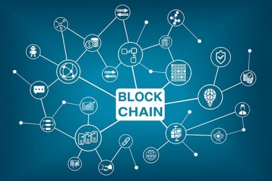
Електронний податковий кабінет. Е-Business. UNIBANK.
Єдиний урядовий сайт, призначений для допомоги створення, розвитку (розширення) бізнесу та закриття бізнесу. На етапі створення компанії сайт допомагає з реєстрацією імені компанії, її сайту, її статутних документів, торгової марки або бренду, пройти податкову реєстрацію, що дає право не сплачувати податки, сплачувати за зниженими тарифами або отримати податкові канікули; із заповненням заявок на отримання різних дозвільних документів, зорієнтуватись у нюансах експортно-імпортних операцій, знайти можливість для отримання державних грантів та субсидій для певних видів діяльності тощо. На етапі розвитку бізнесу сайт надає послуги з аналітичного забезпечення розвитку бізнесу, допомогу щодо вдосконалення внутрішнього середовища компанії (як господарсько-фінансового, так і з управління персоналом), послуги, що 13 стосуються розвитку окремих ланок і, навіть, окремих працівників компанії, пропонує перспективні у майбутньому напрями розвитку бізнесу. На стадії закриття бізнесу сайт допомагає бізнесмену закрити або продати свій бізнес у найкоротші строки та з мінімальними втратами для себе, громади й держави. Сайт пропонує інформацію стосовно можливих шляхів не закриття бізнесу, тобто його санації або перепрофілювання, допомагає знайти покупця (приватного, державного або іноземного) на цей вид діяльності, провести оптимальні розрахунки з найманим персоналом та співвласниками (якщо такі існують) та оптимізувати податкові витрати та витрати, яких повинен зазнати бізнесмен у зв’язку із закриттям бізнесу. З допомогою цього сайту можна сплатити податки, розрахувати майбутні податкові виплати, у стислій формі переглянути наявну нормативну базу та її нові надходження, дістати допомогу фахівців з оподаткування тощо, тобто отримати повний спектр послуг, які стосуються оподаткування
Електронне урядування. Е-Парламент.
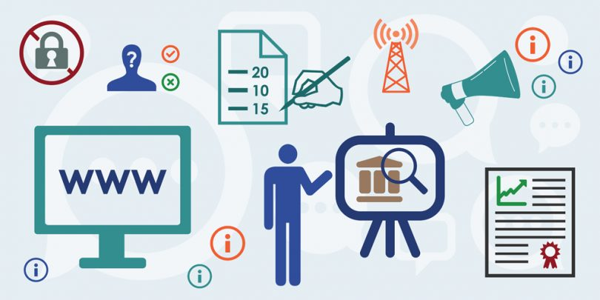
Вказана інформаційно-аналітична система включає такі елементи: електронний офіс народного депутата України (стаціонарний і мобільний), електронний комітет, електронну Погоджувальну раду, електронну бібліотеку та архів, електронну залу пленарних засідань, електронний документообіг і контроль виконання доручень Верховної Ради України, систему електронного цифрового підпису, комплексну систему захисту інформації, інтегровану базу даних законотворчого процесу. Додаток дає змогу ознайомитися з партіями, стати членом партії, вносити свої ідеї, пропозиції, брати участь в праймеріз партії та ставати парламентарем місцевого чи загальнонаціонального рівня. Автономія і самоврядування малих груп при якому користувачі ситуативно об’єднуватися за загальними інтересами, поглядами або за географічною, національною, релігійною чи культурною ознаками. Прийняті рішення не вимагають фінансування з державного бюджету, адже люди можуть сформувати і наповнити мікробюджет і витрачати його для виконання прийнятого ними ж рішення. Здійснення самоврядування перетвориться на локальні громадські проекти, а всі необхідні товари і послуги для цих проектів можуть придбаватися через механізми тендерів. Очевидно, що нинішнім державам, на відміну від вчорашніх імперій, усе складніше виконувати “великі справи”, оскільки це вимагає колосальних витрат на мотивацію і приведення волі великої кількості людей у згоду з єдиним вектором. Але в електронному середовищі знову з’являється можливість “великих справ”, причому за своєю природою вони нічим не відрізняються від суспільних проектів для малих груп. Підхід масштабується і є гнучкий.
Електронний портал E-visa.
Сайт, призначений для всіх категорій населення всередині країни, що планують змінити (або вже в процесі) місце проживання, а також надає допомогу в отриманні австралійської візи іноземним громадянам, туристам та біженцям. На її основі запровадити Національну систему ідентифікації!

Висновок
Піппа Норіс пояснює, що оптимістичні прогнози про виникнення нової ери безпосередньої демократії, посиленої інформаційно-комунікаційними технологіями, попри свою привабливість є неможливими на практиці, як тільки ми зрозуміємо, хто залучається до е-політики. Тому нові інформаційні технології можуть посилити активність тих, хто вже активний, оминаючи малозацікавлених чи байдужих, тим самим поглиблюючи соціальне розмежування. Схожі думки висловлює і Рег Алкок, який, зокрема, зазначає, що нові ІКТ слугуватимуть лише посиленню чинних демократичних інститутів, але не змінять в разючий спосіб організацію процесу прийняття нормативних рішень в інституціях державного сектору. Отже, як вважає цей та інші дослідники, без розуміння і широкого застосування громадянами демократії як такої, ефективність власне е-демократії може бути низькою. Напротивагу цьому із запровадженням електронного урядування UNIKOMP ми зробимо вагомий крок до того, щоб відійти від минулого - тісняви, довгих черг, процедурних ускладнень, прямого і непрямого вимагання хабарів чиновниками та неефективності в їх роботі. Впровадження інформаційних технологій у процес управління значно підвищить якість послуг, що надаються громадянам. Представницька демократія перетворюється в демократію участі – демократію на основі застосування суспільством і владою глобальних мереж і використання принципу доступності громадян до інформації. Політичні інтернет-технології відкривають принципово нові можливості комунікації й взаємодії: роблять доступною політичну інформацію, спрощують отримання зворотного зв’язку, створюють інноваційні форми участі населення в політичному процесі, стають джерелом прозорості дій політичних інститутів та конкретних політиків. UNIKOMP - цифровий шлях до майбутнього процвітання!!!

